Alexander von Humboldt in meinem Leben
Sprachniveau: B1+
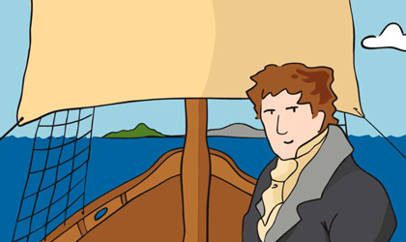
© PASCH-net / Nina Tines (Ausschnitt)
Transkript
Audio 1: Celia, 16 Jahre: Welche Bedeutung hat Alexander von Humboldt für dich?
Wenn Humboldt all diese Forschungen nicht gemacht hätte, dann würde diese Schule erstens nicht hier (sein) und viele so Naturarten und Pflanzen, wir würden die nicht kennen und wir könnten die nicht weiter untersuchen.

Audio 2: Paulo, 16 Jahre: Welche Bedeutung hat Humboldts Forschung in Costa Rica?
In Costa Rica hat seine Forschung zur Natur und Artenvielfalt fast keine Bedeutung oder nicht für die normalen Leute, vielleicht für Leute wie Biologen oder so schon, aber sonst nicht.

Audio 3: Carmen, 16 Jahre: Worüber habt ihr in eurer Projekt-Zeitung über Alexander von Humboldt geschrieben?
Also, das waren viele Klassen. Das war von der siebten Klasse bis Abi. Ich habe normalerweise nur die Interviews gemacht, von den anderen Klassen, wie die Musik- und Kunstklassen. Aber die Abi-Leute haben die Geschichte von ihm geschrieben, das Ganze über Südamerika und seine Entdeckungen und seine Geschichte mit seiner Frau und so.

Audio 4: Isabella, 16 Jahre: Wie hat Humboldt dafür gesorgt, dass andere Wissenschaftler nach Costa Rica kamen?
Ich habe gelesen, dass er dem Präsidenten eine Karte geschrieben hat, um dafür zu sorgen, dass verschiedene Wissenschaftler wie zum Beispiel Karl Hoffmann hierher kommen konnten. Und dann haben die Forschungen gemacht über die verschiedenen Vulkane, die es hier gibt, und die wurden dann später von anderen Wissenschaftlern weitergeführt, also die Artikel oder die Entdeckungen, die sie gemacht haben. Und das hat dann zur Entwicklung der Wissenschaft beigetragen im Land.

